Мұғалжар ауданының Қандыағаш, Ембі, Жем қалалары мен ауылдық елді мекендерінде жерді аймақтарға бөлу жобаларын (схемаларын) және бағалау аймақтарының шекаралары мен жер учаскелері үшін төлемақының базалық ставкаларына түзету коэффициенттерін бекіту туралы
Ақтөбе облысы Мұғалжар аудандық мәслихатының 2020 жылғы 22 мамырдағы № 435 шешімі. Ақтөбе облысының Әділет департаментінде 2020 жылғы 26 мамырда № 7134 болып тіркелді.
Қазақстан Республикасының 2001 жылғы 23 қаңтардағы "Қазақстан Республикасындағы жергілікті мемлекеттік басқару және өзін-өзі басқару туралы" Заңының 6 бабына, Қазақстан Республикасының 2003 жылғы 20 маусымдағы Жер кодексінің 8, 11 баптарына, Қазақстан Республикасының 2016 жылғы 6 сәуірдегі "Құқықтық актілер туралы" Заңының 27 бабына сәйкес, Мұғалжар аудандық мәслихаты ШЕШІМ ҚАБЫЛДАДЫ:

1. Мұғалжар ауданының Қандыағаш, Ембі, Жем қалалары мен ауылдық елді мекендерінде жерді аймақтарға бөлу жобалары (схемалары) және бағалау аймақтарының шекаралары мен жер учаскелері үшін төлемақының базалық ставкаларына түзету коэффициенттері, осы шешімнің 1, 2, 3, 4, 5, 6, 7, 8, 9, 10, 11, 12 қосымшаларына сәйкес бекітілсін.
2. Мұғалжар аудандық мәслихатының 2007 жылғы 14 желтоқсандағы №23 "Қандыағаш, Ембі, Жем қалалардағы жерлерді сату мақсатында аймаққа бөлу және жер учаскелеріне түзетілген коэффициенттер бойынша төленетін төлем ақылары бекіту туралы" (нормативтік құқықтық актілерді мемлекеттік тіркеу Тізілімінде № 3-9-58 тіркелген, 2008 жылғы 30 қаңтарда "Мұғалжар" газетінде жарияланған) шешімінің күші жойылды деп танылсын.
3. Мұғалжар аудандық мәслихатының 2017 жылғы 18 мамырдағы №91 "Мұғалжар ауданының Қандыағаш, Ембі, Жем қалалары мен ауылдық елді мекендеріндегі бағалау аймақтарының шекаралары және жер учаскелері үшін төлемақының базалық ставкаларына түзету коэффициенттерін бекіту туралы" (нормативтік құқықтық актілерді мемлекеттік тіркеу Тізілімінде № 5529 тіркелген, 2017 жылдың 19 маусымында Қазақстан Республикасының нормативтік құқықтық актілерінің электрондық түрдегі эталондық бақылау банкінде жарияланған) шешімінің күші жойылды деп танылсын.
4. "Мұғалжар аудандық мәслихатының аппараты" мемлекеттік мекемесі заңнамада белгіленген тәртіппен осы шешімді Ақтөбе облысының Әділет департаментінде мемлекеттік тіркеуді қамтамасыз етсін.
5. Осы шешім оның алғашқы ресми жарияланған күнінен кейін күнтізбелік он күн өткен соң қолданысқа енгізіледі.
Мұғалжар аудандық  мәслихатының сессия төрағасы | Н. Сарсенов
Мұғалжар аудандық  мәслихатының хатшысы | Р. Мусенова
Мұғалжар аудандық
мәслихатының 2020 жылғы
22 мамырдағы № 435 шешіміне
1 қосымша
Қандыағаш қаласының жерді аймақтарға бөлу жобасы (схема)
Ескерту. 1 қосымша жаңа редакцияда - Ақтөбе облысы Мұғалжар аудандық мәслихатының 27.10.2023 № 101 шешімімен (алғашқы ресми жарияланған күнінен кейін күнтізбелік он күн өткен соң қолданысқа енгізіледі).

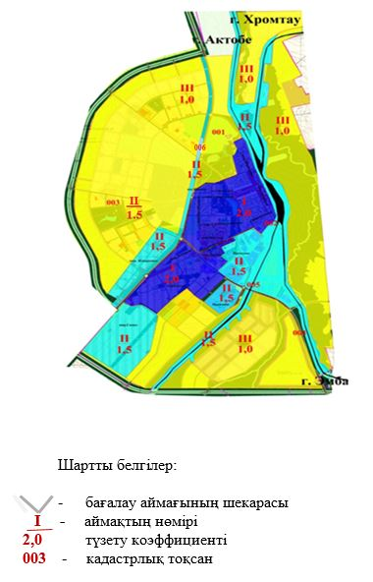

Мұғалжар аудандық
мәслихатының 2020 жылғы
22 мамырдағы № 435 шешіміне
2 қосымша
Қандыағаш қаласының бағалау аймақтарының шекаралары мен жер учаскелері үшін төлемақының базалық ставкаларына түзету коэффициенттері
Ескерту. 2 қосымша жаңа редакцияда - Ақтөбе облысы Мұғалжар аудандық мәслихатының 27.10.2023 № 101 шешімімен (алғашқы ресми жарияланған күнінен кейін күнтізбелік он күн өткен соң қолданысқа енгізіледі).
кадастрлық тоқсан | аймақ-тың нөмірі | бағалау аймағының шекарасы | түзету коэффициенттері
001 | ІІ | Теміржол бекеті аумағы | 1,5
 | І | Сәлім Шынтасов, Өтеген Қалыбаев, Юрий Гагарин, Елубай Қодаров, Гриненко Иван Николаевич, Бейбітшілік, Тулеген Байкунов, Ахмет Байтұрсынов, Ақтөбе көшелері | 2,0
 |  | Сәкен Сейфуллин, Жамбыл Жабаев, Өтеген Қалыбаев, Сұлтанмахмут Торайғыров, Ахмет Жұбанов, Амангелды Иманов, Алтынды көшелері
 |  | Желтоқсан, Мұнайшылар көшесі
002 | І | Теміржол бекеті аумағы | 2,0
 |  | Теміржолшылар, Асанхан Калиев, Нұрпейіс Байғанин, Амангелды Иманов, Ахмет Жұбанов, Сұлтанмахмут Торайғыров, Есет батыр, Жамбыл Жабаев, Сәкен Сейфуллин, Алтынды көшелері
 |  | Ереван Баязитұлы Баймұхамбетов, Бейімбет Майлин, Омаш Өмірбаев, Рахымжан Қошқарбаев, Ілияс Жансүгіров, Көбеген Ахметұлы Ахметов, Нұрқожа Орынбасаров, Сәкен Сейфуллин көшелері, Жеңіс даңғылы
 |  | "Жастық", "Достық" шағын аудандары
 |  | "Болашақ" шағын ауданы, "Самал" шағын ауданы Бауыржан Момышұлы, Астана, Алматы, Ұлытау, Ақорда, Әлия Молдағұлова, Мәншүк Мәметова, Ер Едіге көшесі
 | ІІ | "Жаңақоныс" шағын ауданы, "Самал" шағын ауданы 9-12 кварталдар | 1,5
 | ІІ | № 1 өнеркәсіп аймағы (қаланың солтүстік, солтүстік-батыс, шығыс жағы) | 1,5
 | ІІ | № 2 өнеркәсіп аймағы (қаланың оңтүстік, оңтүстік-батыс жағы) | 1,5
003 | ІІ | баубақша жерлері | 1,5
004 | ІІ | теміржол көлігі жерлері | 1,5
005 | ІІ | автокөлік жерлері | 1,5
006 | ІІ | электр тарату жүйелері астындағы жерлер | 1,5
001-002 | ІІІ | резерв жерлері | 1,0
Мұғалжар аудандық
мәслихатының 2020 жылғы
22 мамырдағы № 435 шешіміне
3 қосымша
Ембі қаласының жерді аймақтарға бөлу жобасы (схема)
Ескерту. 3 қосымша жаңа редакцияда - Ақтөбе облысы Мұғалжар аудандық мәслихатының 27.10.2023 № 101 шешімімен (алғашқы ресми жарияланған күнінен кейін күнтізбелік он күн өткен соң қолданысқа енгізіледі).

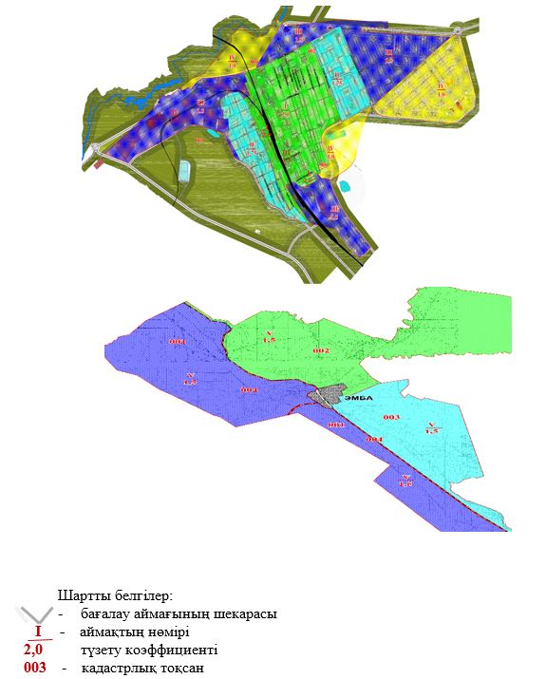

Мұғалжар аудандық
мәслихатының 2020 жылғы
22 мамырдағы № 435 шешіміне
4 қосымша
Ембі қаласының бағалау аймақтарының шекаралары мен жер учаскелері үшін төлемақының базалық ставкаларына түзету коэффициенттері
Ескерту. 4 қосымша жаңа редакцияда - Ақтөбе облысы Мұғалжар аудандық мәслихатының 27.10.2023 № 101 шешімімен (алғашқы ресми жарияланған күнінен кейін күнтізбелік он күн өткен соң қолданысқа енгізіледі).
кадастрлық тоқсан | аймақ-тың нөмірі | бағалау аймағының шекарасы | түзету коэффи-циенттері
001 | ІІІ | Теміржол көлігі жерлері | 1,5
 | І | Алматы - Ақтөбе темір жолының сол жағы, Әйтеке би, Жиенғали Төлепбергенов көшелері | 2,0
 | ІІ | Алматы - Ақтөбе темір жолының сол жағы, Елеу Сағынов, Забиқұлла Елубаев, Әлия Молдағұлова көшелері | 1,75
 | ІІІ | Өнеркәсіп жерлері | 1,5
 | V | Жайылым жерлері | 1,5
002 | ІІІ | Теміржол көлігі жерлері | 1,5
 | І | Алматы - Ақтөбе темір жолының оң жағы – Есет батыр, Ахмет Жұбанов, Талғат Бигельдинов, Амангелды Иманов, Төле би, Шоқан Уәлиханов, Сатыбалды Жалбасов, Желтоқсан көшелері | 2,0
 | ІІ | Желтоқсан, Нәби Бекенбаев көшелері | 1,75
 | ІІІ | Қобланды батыр, Бейімбет Майлин, Ахмет Байтұрсынов Метеостанция көшелері, қалалық аурухана аумағы | 1,5
 | V | жайылым жерлері | 1,5
003 | І | Зинеш Бралов, Мөңке би көшелері | 2,0
 | ІІІ | ПМС үйлері | 1,5
 | V | жайылым жерлері | 1,5
001,002, 003 | ІV | Ембі қаласының резервтегі жерлері | 1,0
004 | ІІІ | темір және автомобиль жолдары, электр тарату жүйелері астындағы жерлер | 1,5
 | V | жайылым жерлері | 1,5
Мұғалжар аудандық
мәслихатының 2020 жылғы
22 мамырдағы № 435 шешіміне
5 қосымша
Жем қаласының жерді аймақтарға бөлу жобасы (схема)
Ескерту. 5 қосымша жаңа редакцияда - Ақтөбе облысы Мұғалжар аудандық мәслихатының 27.10.2023 № 101 шешімімен (алғашқы ресми жарияланған күнінен кейін күнтізбелік он күн өткен соң қолданысқа енгізіледі).

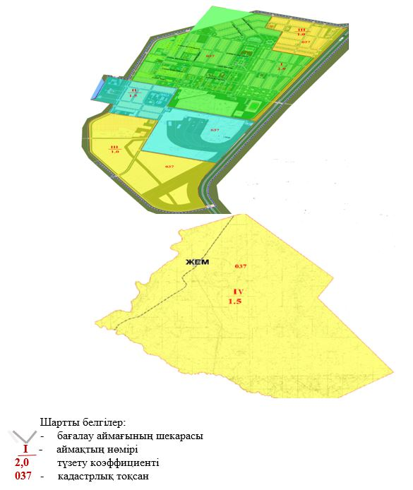

Мұғалжар аудандық
мәслихатының 2020 жылғы
22 мамырдағы № 435 шешіміне
6 қосымша
Жем қаласының бағалау аймақтарының шекаралары мен жер учаскелері үшін төлемақының базалық ставкаларына түзету коэффициенттері
Ескерту. 6 қосымша жаңа редакцияда - Ақтөбе облысы Мұғалжар аудандық мәслихатының 27.10.2023 № 101 шешімімен (алғашқы ресми жарияланған күнінен кейін күнтізбелік он күн өткен соң қолданысқа енгізіледі).
кадастрлық тоқсан | аймақ-тың нөмірі | бағалау аймағының шекарасы | түзету коэффициенттері
037 | І | Сағадат Нұрмағанбетов, Мир, Жастар, Бейбітшілік, Тәуелсіздік, Қазыбек Би, Жерұйық, Юрий Гагарин, Шығанақ Берсиев, Нұрпейіс Байғанин көшелері | 2,0
 | ІІ | бұрынғы әскери қалашық жерлері (казарма, госпиталь, қойма ғимараттары) | 1,5
 | ІІІ | өнеркәсіп жерлері | 1,0
 | ІV | жайылым жерлері | 1,5
Мұғалжар аудандық
мәслихатының 2020 жылғы
22 мамырдағы № 435 шешіміне
7 қосымша
Ақкемер ауылдық округінің жерді аймақтарға бөлу жобасы (схема)
Ескерту. 7 қосымша жаңа редакцияда - Ақтөбе облысы Мұғалжар аудандық мәслихатының 27.10.2023 № 101 шешімімен (алғашқы ресми жарияланған күнінен кейін күнтізбелік он күн өткен соң қолданысқа енгізіледі).

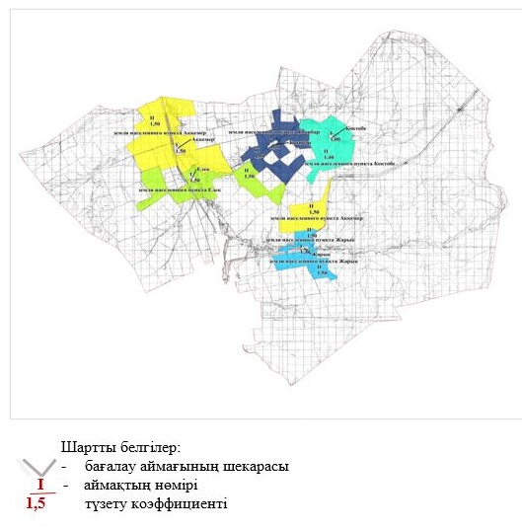

Мұғалжар аудандық
мәслихатының 2020 жылғы
22 мамырдағы № 435 шешіміне
8 қосымша
Еңбек ауылдық округінің жерді аймақтарға бөлу жобасы (схема)
Ескерту. 8 қосымша жаңа редакцияда - Ақтөбе облысы Мұғалжар аудандық мәслихатының 27.10.2023 № 101 шешімімен (алғашқы ресми жарияланған күнінен кейін күнтізбелік он күн өткен соң қолданысқа енгізіледі).

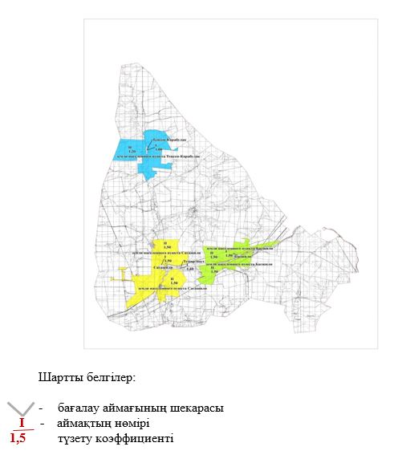

Мұғалжар аудандық
мәслихатының 2020 жылғы
22 мамырдағы № 435 шешіміне
9 қосымша
Жұрын ауылдық округінің жерді аймақтарға бөлу жобасы (схема)
Ескерту. 9 қосымша жаңа редакцияда - Ақтөбе облысы Мұғалжар аудандық мәслихатының 27.10.2023 № 101 шешімімен (алғашқы ресми жарияланған күнінен кейін күнтізбелік он күн өткен соң қолданысқа енгізіледі).

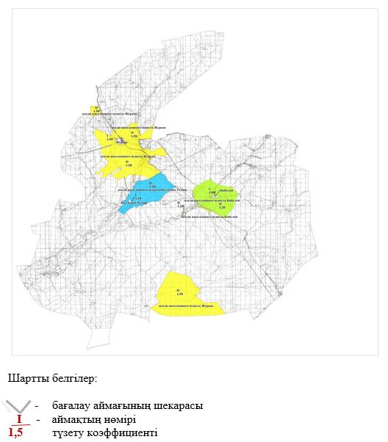

Мұғалжар аудандық
мәслихатының 2020 жылғы
22 мамырдағы № 435 шешіміне
10 қосымша
Батпақкөл ауылдық округінің жерді аймақтарға бөлу жобасы (схема)
Ескерту. 10 қосымша жаңа редакцияда - Ақтөбе облысы Мұғалжар аудандық мәслихатының 27.10.2023 № 101 шешімімен (алғашқы ресми жарияланған күнінен кейін күнтізбелік он күн өткен соң қолданысқа енгізіледі).

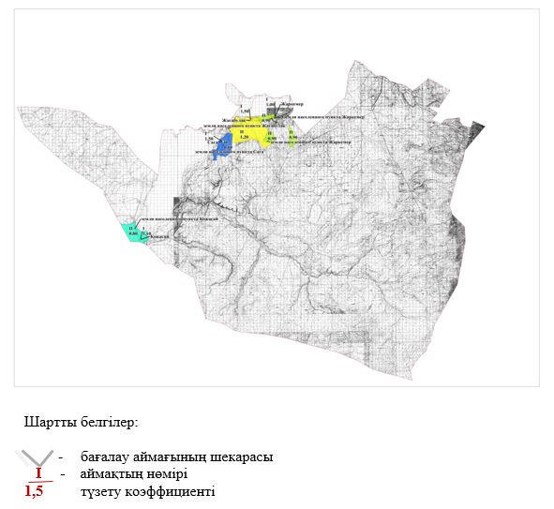

Мұғалжар аудандық
мәслихатының 2020 жылғы
22 мамырдағы № 435 шешіміне
11 қосымша
Мұғалжар ауылының жерді аймақтарға бөлу жобасы (схема)
Ескерту. 11 қосымша жаңа редакцияда - Ақтөбе облысы Мұғалжар аудандық мәслихатының 27.10.2023 № 101 шешімімен (алғашқы ресми жарияланған күнінен кейін күнтізбелік он күн өткен соң қолданысқа енгізіледі).

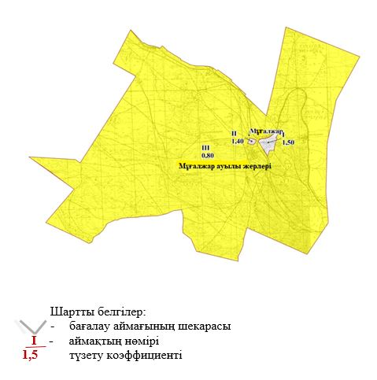

Мұғалжар аудандық
мәслихатының 2020 жылғы
22 мамырдағы № 435 шешіміне
12 қосымша
Талдысай ауылдық округінің жерді аймақтарға бөлу жобасы (схема)
Ескерту. 12 қосымша жаңа редакцияда - Ақтөбе облысы Мұғалжар аудандық мәслихатының 27.10.2023 № 101 шешімімен (алғашқы ресми жарияланған күнінен кейін күнтізбелік он күн өткен соң қолданысқа енгізіледі).

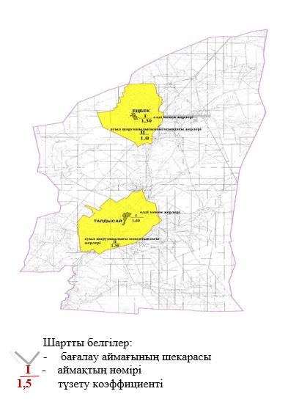

Мұғалжар аудандық
мәслихатының 2023 жылғы
27 қазандағы № 101 шешіміне
13 қосымша
Ащысай ауылдық округінің жерді аймақтарға бөлу жобасы (схема)
Ескерту. Шешім 13 қосымшамен толықтырылды - Ақтөбе облысы Мұғалжар аудандық мәслихатының 27.10.2023 № 101 шешімімен (алғашқы ресми жарияланған күнінен кейін күнтізбелік он күн өткен соң қолданысқа енгізіледі).

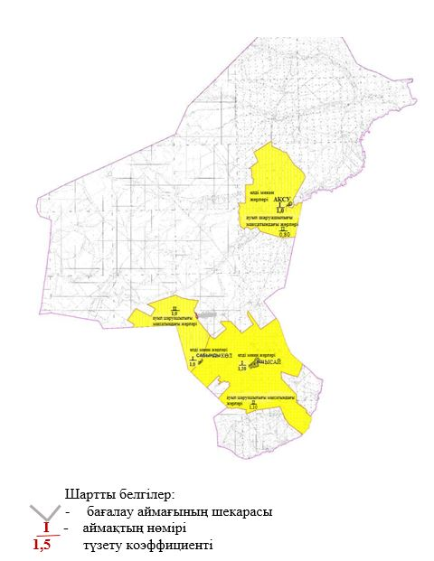

Мұғалжар аудандық
мәслихатының 2023 жылғы
27 қазандағы № 101 шешіміне
14 қосымша
Егіндібұлақ ауылдық округінің жерді аймақтарға бөлу жобасы (схема)
Ескерту. Шешім 14 қосымшамен толықтырылды - Ақтөбе облысы Мұғалжар аудандық мәслихатының 27.10.2023 № 101 шешімімен (алғашқы ресми жарияланған күнінен кейін күнтізбелік он күн өткен соң қолданысқа енгізіледі).

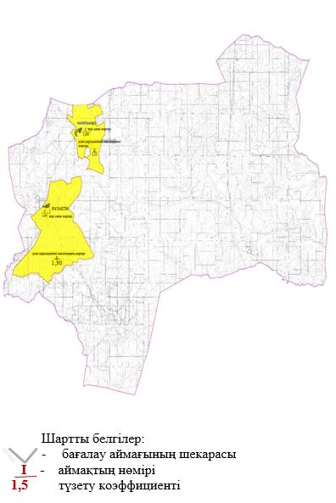

Мұғалжар аудандық
мәслихатының 2023 жылғы
27 қазандағы № 101 шешіміне
15 қосымша
Қ.Жұбанов атындағы ауылдық округінің жерді аймақтарға бөлу жобасы (схема)
Ескерту. Шешім 15 қосымшамен толықтырылды - Ақтөбе облысы Мұғалжар аудандық мәслихатының 27.10.2023 № 101 шешімімен (алғашқы ресми жарияланған күнінен кейін күнтізбелік он күн өткен соң қолданысқа енгізіледі).

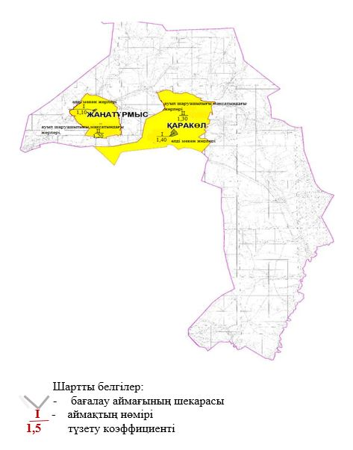

Мұғалжар аудандық
мәслихатының 2023 жылғы
27 қазандағы № 101 шешіміне
16 қосымша
Құмсай ауылдық округінің жерді аймақтарға бөлу жобасы (схема)
Ескерту. Шешім 16 қосымшамен толықтырылды - Ақтөбе облысы Мұғалжар аудандық мәслихатының 27.10.2023 № 101 шешімімен (алғашқы ресми жарияланған күнінен кейін күнтізбелік он күн өткен соң қолданысқа енгізіледі).

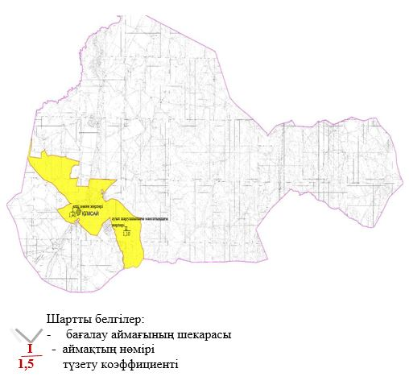

Мұғалжар аудандық
мәслихатының 2023 жылғы
27 қазандағы № 101 шешіміне
17 қосымша
Құмжарған ауылдық округінің жерді аймақтарға бөлу жобасы (схема)
Ескерту. Шешім 17 қосымшамен толықтырылды - Ақтөбе облысы Мұғалжар аудандық мәслихатының 27.10.2023 № 101 шешімімен (алғашқы ресми жарияланған күнінен кейін күнтізбелік он күн өткен соң қолданысқа енгізіледі).

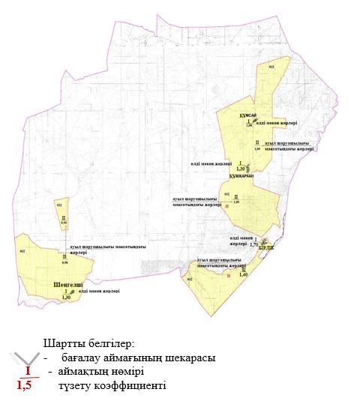

Мұғалжар аудандық
мәслихатының 2023 жылғы
27 қазандағы № 101 шешіміне
18 қосымша
Қайыңды ауылдық округінің жерді аймақтарға бөлу жобасы (схема)
Ескерту. Шешім 18 қосымшамен толықтырылды - Ақтөбе облысы Мұғалжар аудандық мәслихатының 27.10.2023 № 101 шешімімен (алғашқы ресми жарияланған күнінен кейін күнтізбелік он күн өткен соң қолданысқа енгізіледі).

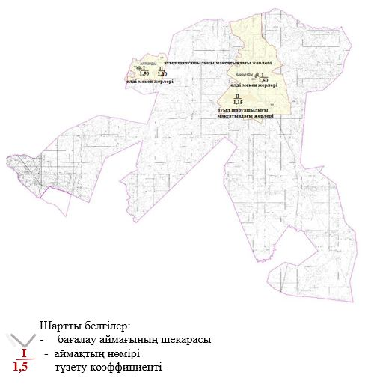

Мұғалжар аудандық
мәслихатының 2023 жылғы
27 қазандағы № 101 шешіміне
19 қосымша
Мұғалжар ауданының ауылдық елді мекендерінің бағалау аймақтарының шекаралары мен жер учаскелері үшін төлемақының базалық ставкаларына түзету коэффициенттері
Ескерту. Шешім 19 қосымшамен толықтырылды - Ақтөбе облысы Мұғалжар аудандық мәслихатының 27.10.2023 № 101 шешімімен (алғашқы ресми жарияланған күнінен кейін күнтізбелік он күн өткен соң қолданысқа енгізіледі).
реттік нөмірі | кадастрлық тоқсан | аймақ-тың нөмірі | бағалау аймағының шекарасы | түзету коэффициенттері
Батпақкөл ауылдық округі
1 | 02-027-030 | I | Жағабұлақ ауылы жерлері | 1,50
2 | 02-027-030 | I | Жаркемер ауылы жерлері | 1,00
3 | 02-027-030 | I | Саға ауылы жерлері | 1,50
4 | 02-027-030 | I | Қожасай ауылы жерлері | 1,10
5 | 02-027-030 | II | Жағабұлақ ауылының елді мекен жерлері | 1,20
6 | 02-027-030 | II | Жаркемер ауылының елді мекен жерлері | 0,90
7 | 02-027-030 | II | Саға ауылының елді мекен жерлері | 0,60
8 | 02-027-030 | II | Қожасай ауылының елді мекен жерлері | 0,80
Ақкемер ауылдық округі
9 | 02-027-011 | I | Ақкемер ауылы жерлері | 1,50
10 | 02-027-012 | I | Елек ауылы жерлері | 1,50
11 | 02-027-012 | I | Жарық ауылы жерлері | 1,30
12 | 02-027-012 | I | Көтібар батыр ауылы жерлері | 1,30
13 | 02-027-012 | I | Көктөбе ауылы жерлері | 1,00
14 | 02-027-011 | II | Ақкемер ауылының елді мекен жерлері | 1,50
15 | 02-027-012 | II | Елек ауылының елді мекен жерлері | 1,50
16 | 02-027-012 | II | Жарық ауылының елді мекен жерлері | 1,50
17 | 02-027-012 | II | Көтібар батыр ауылының елді мекен жерлері | 1,50
18 | 02-027-012 | II | Көктөбе ауылының елді мекен жерлері | 1,40
Еңбек ауылдық округі
19 | 02-027-008 | I | Сағашилі ауылы жерлері | 1,50
20 | 02-027-008 | I | Басшилі ауылы жерлері | 1,50
21 | 02-027-008 | I | Тепсең-Қарабұлақ ауылы жерлері | 1,00
22 |  | I | Темір-көпір бекеті жерлері | 1,40
23 | 02-027-008 | II | Сағашилі ауылының елді мекен жерлері | 1,50
24 | 02-027-008 | II | Басшилі ауылының елді мекен жерлері | 1,50
25 | 02-027-008 | II | Тепсең-Қарабұлақ ауылының елді мекен жерлері | 1,20
Жұрын ауылдық округі
26 | 02-027-005  02-027-006 | I | Жұрын ауылы жерлері | 1,50
27 | 02-027-007 | I | Көлденең Темір ауылы жерлері | 1,10
28 | 02-027-006 | I | Көбелей ауылы жерлері | 1,00
29 | 02-027-005  02-027-006 | II | Жұрын ауылының елді мекен жерлері | 1,50
30 | 02-027-007 | II | Көлденең Темір ауылының елді мекен жерлері | 1,30
31 | 02-027-006 | II | Көбелей ауылының елді мекен жерлері | 1,20
Мұғалжар ауылы
32 | 02-027-039 | I | Мұғалжар ауылының жерлері | 1,50
33 | 02-027-039 | II | Мұғалжар ауылының жерлері | 1,40
34 | 02-027-039 | III | Мұғалжар ауылының жерлері | 0,80
Талдысай ауылдық округі
35 | 02-027-001 | I | Талдысай ауылының елді мекен жерлері | 1,60
36 | 02-027-001 | I | Еңбек ауылының елді мекен жерлері | 1,30
37 | 02-027-002 | II | Талдысай ауылының ауыл шаруашылығы мақсатындағы жерлері | 1,30
38 | 02-027-002 | II | Еңбек ауылының ауыл шаруашылығы мақсатындағы жерлері | 1,00
Ащысай ауылдық округі
39 | 02-027-004 | I | Ащысай ауылының елді мекен жерлері | 1,20
40 | 02-027-004 | I | Ақсу ауылының елді мекен жерлері | 1,00
41 | 02-027-004 | I | Сабындыкөл ауылының елді мекен жерлері | 1,00
42 | 02-027-004 | ІI | Ащысай ауылының ауыл шаруашылығы мақсатындағы жерлері | 1,10
43 | 02-027-004 | ІI | Ақсу ауылының ауыл шаруашылығы мақсатындағы жерлері | 0,80
44 | 02-027-004 | II | Сабындыкөл ауылының ауыл шаруашылығы мақсатындағы жерлері | 1,00
Егіндібұлақ ауылдық округі
45 | 02-027-027 | I | Бұлақты ауылының елді мекен жерлері | 1,40
46 | 02-027-027 | I | Миялыкөл ауылының елді мекен жерлері | 1,00
47 | 02-027-029 | IІ | Бұлақты ауылының ауыл шаруашылығы мақсатындағы жерлері | 1,30
48 | 02-027-029 | IІ | Миялыкөл ауылының ауыл шаруашылығы мақсатындағы жерлері | 1,10
Қ.Жұбанов атындағы ауылдық округі
49 | 02-027-024 | I | Қаракөл ауылының елді мекен жерлері | 1,40
50 | 02-027-024 | I | Жаңатұрмыс ауылының елді мекен жерлері | 1,10
51 | 02-027-025 | IІ | Қаракөл ауылының ауыл шаруашылығы мақсатындағы жерлері | 1,30
52 | 02-027-025 | IІ | Жаңатұрмыс ауылының ауыл шаруашылығы мақсатындағы жерлері | 1,20
Құмсай ауылдық округі
53 | 02-027-028 | I | Құмсай ауылының елді мекен жерлері | 1,40
54 | 02-027-028 | II | Құмсай ауылының ауыл шаруашылығы мақсатындағы жерлері | 1,10
Құмжарған ауылдық округі
55 | 02-027-032 | I | Бірлік ауылының елді мекен жерлері | 1,70
56 | 02-027-032 | I | Құмжарған ауылының елді мекен жерлері | 1,30
57 | 02-027-032 | I | Шенгелші ауылының елді мекен жерлері | 1,30
58 | 02-027-032 | I | Құмсай ауылының елді мекен жерлері | 1,00
59 | 02-027-032 | IІ | Бірлік ауылының ауыл шаруашылығы мақсатындағы жерлері | 1,40
60 | 02-027-032 | IІ | Құмжарған ауылының ауыл шаруашылығы мақсатындағы жерлері | 1,00
61 | 02-027-032 | IІ | Шеңгелші ауылының ауыл шаруашылығы мақсатындағы жерлері | 0,90
62 | 02-027-032 | IІ | Құмсай ауылының ауыл шаруашылығы мақсатындағы жерлері | 1,00
Қайыңды ауылдық округі
63 | 02-027-034 | I | Қайыңды ауылының елді мекен жерлері | 1,50
64 | 02-027-034 | I | Алтынды ауылының елді мекен жерлері | 1,50
65 | 02-027-035 | IІ | Қайыңды ауылының ауыл шаруашылығы мақсатындағы жерлері | 1,15
66 | 02-027-035 | IІ | Алтынды ауылының ауыл шаруашылығы мақсатындағы жерлері | 1,10

© 2012. Қазақстан Республикасы Әділет министрлігінің «Қазақстан Республикасының Заңнама және құқықтық ақпарат институты» ШЖҚ РМК

